**บทที่ 4**

**ผลการดำเนินงาน**

ในส่วนของบทนี้จะกล่าวถึง ผลการศึกษาและพัฒนา “แอปพลิเคชันบริหารจัดการซ่อมบำรุง บนระบบปฏิบัติการแอนดรอยด์” ได้พัฒนา 2 ส่วนได้แก่ 1. เว็บแอปพลิเคชันการบริหารจัดการในส่วนของผู้ดูแลระบบ (Administrator) 2. แอปพลิเคชันในส่วนของผู้ใช้งานโดยมีบทบาทการใช้งาน 4 บทบาท คือ 1) ผู้แจ้งซ่อม (User) 2) หัวหน้าฝ่ายอาคารสถานที่ (Head of building division) 3) ช่างเทคนิค (Technician) และ 4) ผู้บริหาร (Manager)

**4.1 เว็ปแอปพลิเคชันบริหารจัดการของผู้ดูแลระบบ**

**4.1.1 การเข้าใช้งานระบบ**

เมื่อผู้ดูแลระบบต้องการเข้าใช้งานระบบ ต้องทำการกรอกรหัสผู้ใช้งาน (User id) และ รหัสผ่าน (Password) เพื่อเข้าสู่ระบบ หากกรอกรหัสผิดระบบจะทำการแจ้งเตือนให้กรอก รหัสผู้ใช้งาน (User id) และ รหัสผ่าน (Password) อีกครั้ง หรือหากไม่ทำการกรอกข้อมูลให้ครบ ระบบจะทำการแจ้งเตือนให้กรอกข้อมูลให้ครบ แสดงดังภาพที่ 4.1

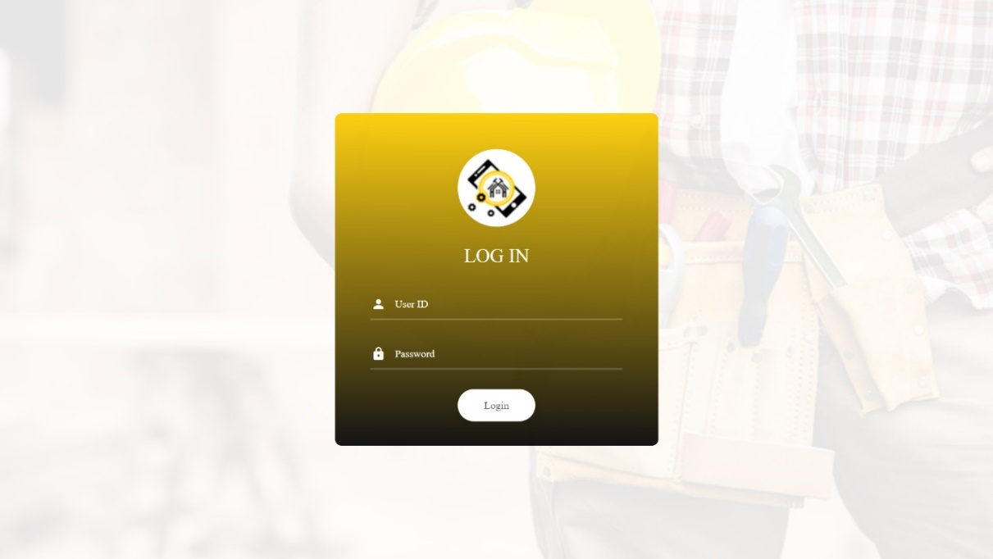

**ภาพที่ 4.1** หน้าเข้าสู่ระบบเว็ปแอปพลิเคชัน

**4.1.2 เมนูหลัก**

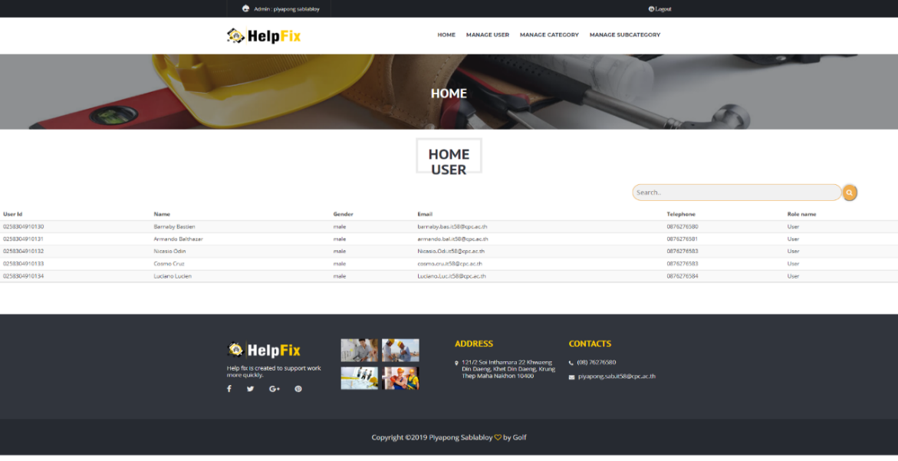 ส่วนของเมนูหลัก ประกอบด้วย 4 เมนูหลักได้แก่ 1. เมนูหน้าแรก (HOME) 2. เมนูบริหารจัดการผู้ใช้งาน (MANAGE USER) 3. เมนูบริหารจัดการหมวดหมูงานหลัก (MANAGE CATEGORY) และ 4. เมนูบริหารจัดการงานย่อย (MANAGE SUBCATEGORY)

**ภาพที่ 4.2** เมนูหน้าหลัก (HOME)

**4.1.3 เมนูบริหารจัดการผู้ใช้งาน (MANAGE USER)**

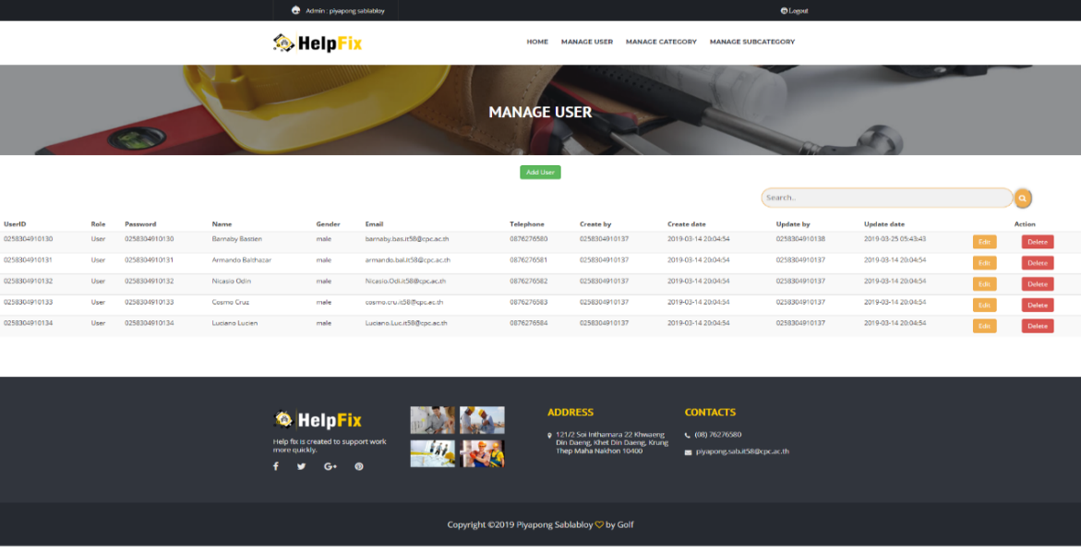 ส่วนของเมนูบริการจัดการผู้ใช้งาน (MANAGE USER) แอดมินสามารถค้นหารหัสผู้ใช้งานได้และสามารถ เพิ่ม ลบ หรือแก้ไข ผู้ใช้งาน แสดงดังภาพที่ 4.3

**ภาพที่ 4.3** เมนูบริหารจัดการผู้ใช้งาน (MANAGE USER)

**4.1.4 การเพิ่มบัญชีผู้ใช้งาน (Add User)**

ส่วนของการเพิ่มบัญชีผู้ใช้งาน (Add User) เมื่อแอดมินต้องการเพิ่มผู้ใช้งาน แอดมิน

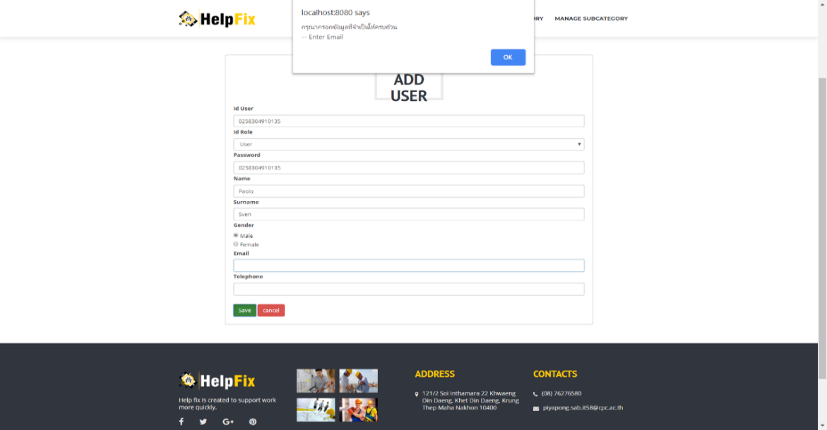ต้องทำการกรอกข้อมูลให้ครบถ้วน ระบบจะมีการตรวจสอบและแจ้งเตือนหากกรอกข้อมูลไม่ครบ แสดงดังภาพที่ 4.4

**ภาพที่ 4.4** การเพิ่มบัญชีผู้ใช้งาน (Add User)

**4.1.5 การแก้ไขบัญชีผู้ใช้งาน (Edit)**

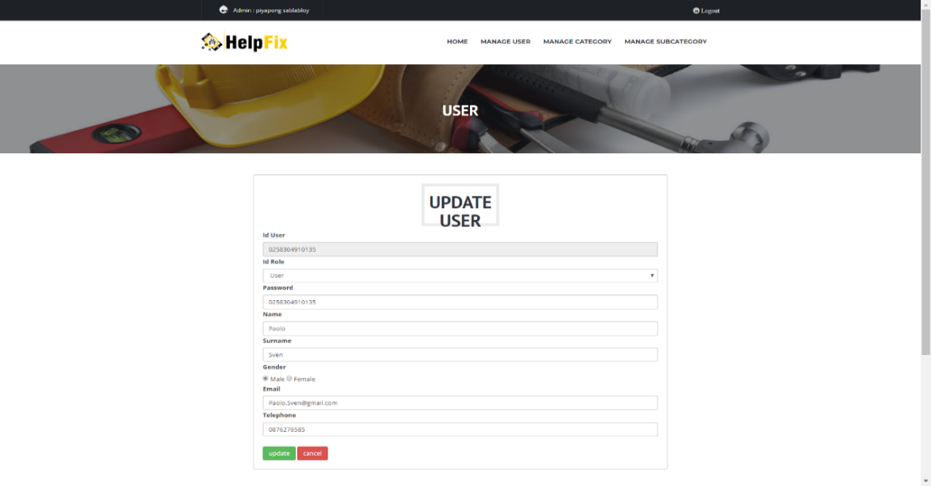 ส่วนของการแก้ไขบัญชีผู้ใช้งาน (Edit) เมื่อแอดมินต้องแก้ไขบัญชีผู้ใช้ แอดมินจะไม่สามารถแก้ไข รหัสผู้ใช้งานได้ แสดงดังภาพที่ 4.5

**ภาพที่ 4.5** การแก้ไขบัญชีผู้ใช้งาน (Edit)

**4.1.6 เมนูบริหารจัดการหมวดหมู่งานหลัก (MANAGE CATEGORY)**

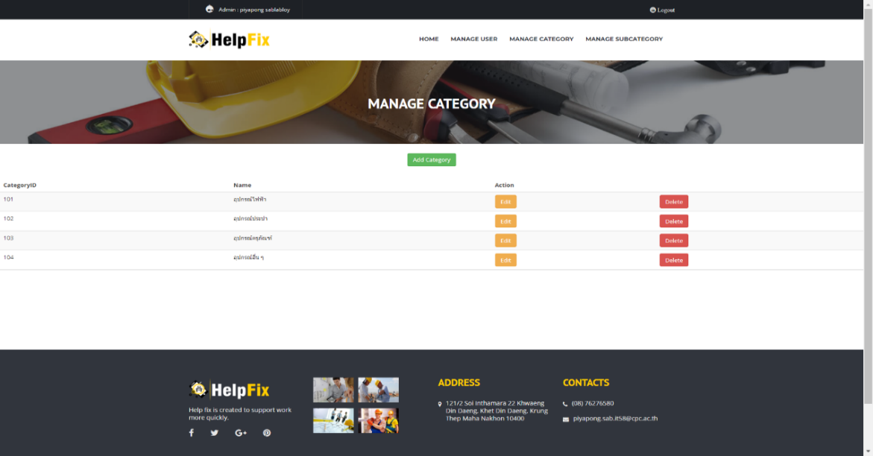 ส่วนของเมนูบริหารจัดการหมวดหมูงานหลัก (MANAGE CATEGORY) แอดมินสามารถทำการเพิ่ม ลบ หรือแก้ไขหมวดหมูงานหลักได้ แสดงดังภาพที่ 4.6

**ภาพที่ 4.6** เมนูบริหารจัดการหมวดหมูงานหลัก (MANAGE CATEGORY)

**4.1.7 การเพิ่มหมวดหมู่งานหลัก (Add Category)**

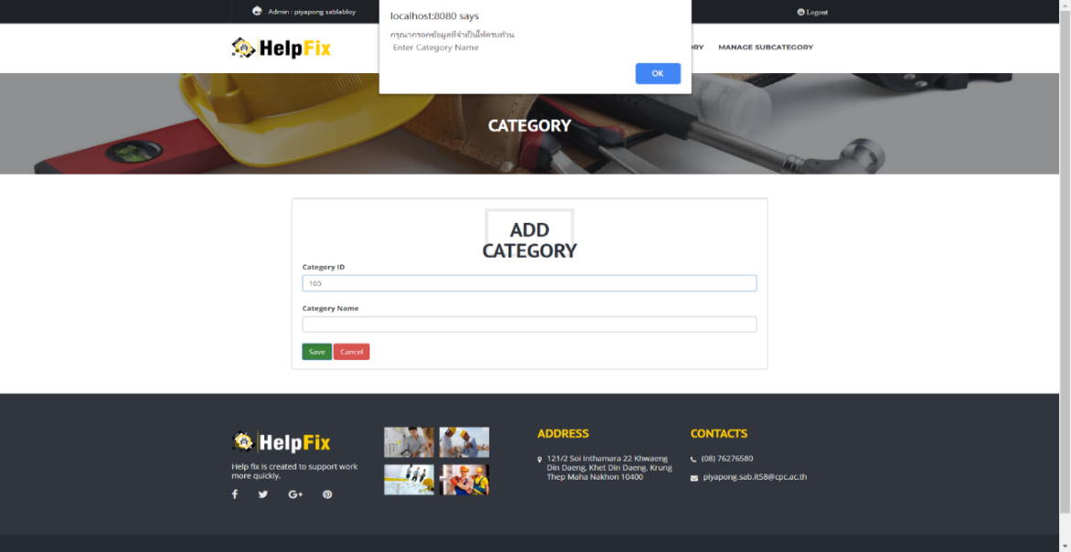 ส่วนของการเพิ่มหมวดหมูงานหลัก (Add Category) เมื่อแอดมินต้องการเพิ่มหมวดหมูงานหลักจะต้องกรอกข้อมูลให้ครบถ้วน ระบบจะมีการตรวจสอบและแจ้งเตือนหากกรอกข้อมูลไม่ครบ แสดงดังภาพที่ 4.7

**ภาพที่ 4.7** การเพิ่มหมวดหมูงานหลัก (Add Category)

**4.1.8 การแก้ไขหมวดหมูงานหลัก (Edit)**

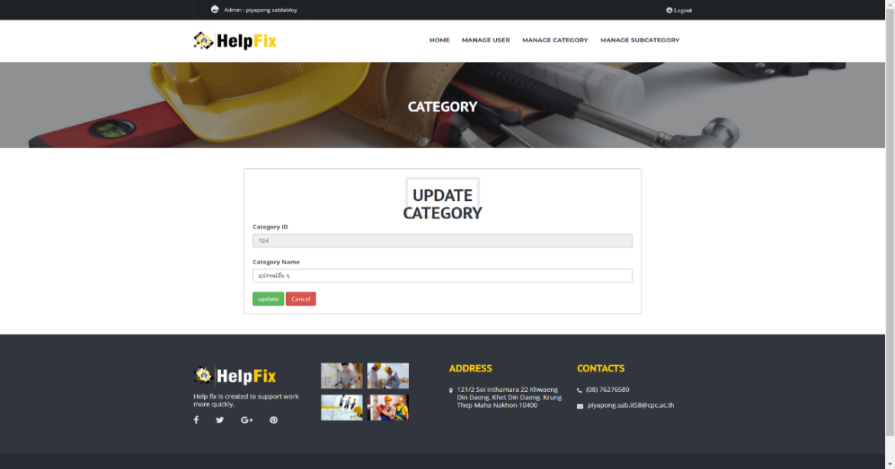 ส่วนของการแก้ไขหมวดหมูงานหลัก (Edit) เมื่อแอดมินต้องแก้ไขหมวดหมูงานหลัก แอดมินจะไม่สามารถแก้ไข รหัสหมวดหมูงานหลักได้ แสดงดังภาพที่ 4.8

**ภาพที่ 4.8** การแก้ไขหมวดหมูงานหลัก (Edit)

**4.1.9 เมนูบริหารจัดการหมวดหมูงานย่อย (MANAGE SUBCATEGORY)**

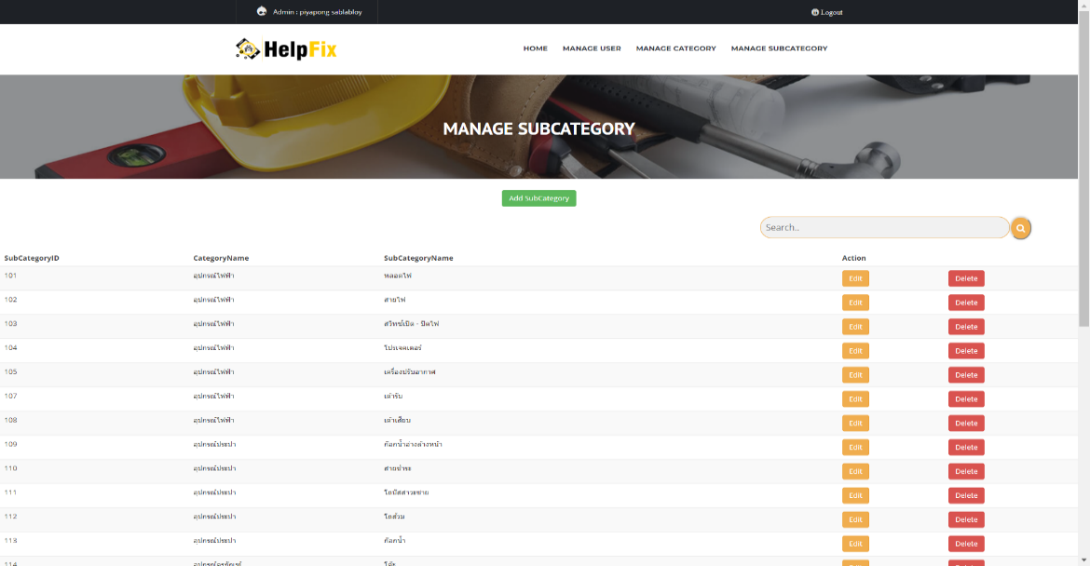 ส่วนของเมนูบริหารจัดการหมวดหมูงานย่อย (MANAGE SUBCATEGORY) แอดมินสามารถทำการค้นหา เพิ่ม ลบ หรือแก้ไขหมวดหมูงานย่อยได้ได้ แสดงดังภาพที่ 4.9

**ภาพที่ 4.9** เมนูบริหารจัดการหมวดหมูงานย่อย (MANAGE SUBCATEGORY)

**4.1.10 การเพิ่มหมวดหมูงานย่อย (Add SubCategory)**

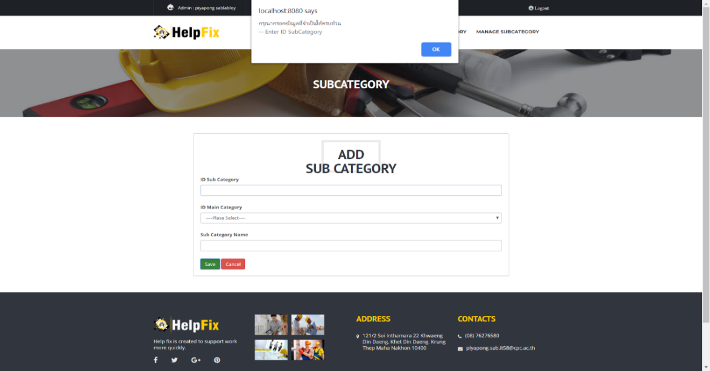 ส่วนของการเพิ่มหมวดหมูงานย่อย (Add SubCategory) เมื่อแอดมินต้องการเพิ่มหมวดหมูงานย่อยจะต้องกรอกข้อมูลให้ครบถ้วน ระบบจะมีการตรวจสอบและแจ้งเตือนหากกรอกข้อมูลไม่ครบ แสดงดังภาพที่ 4.10

**ภาพที่ 4.10** การเพิ่มหมวดหมูงานย่อย (Add SubCategory)

**4.1.11 การแก้ไขหมวดหมูงานย่อย (Edit)**

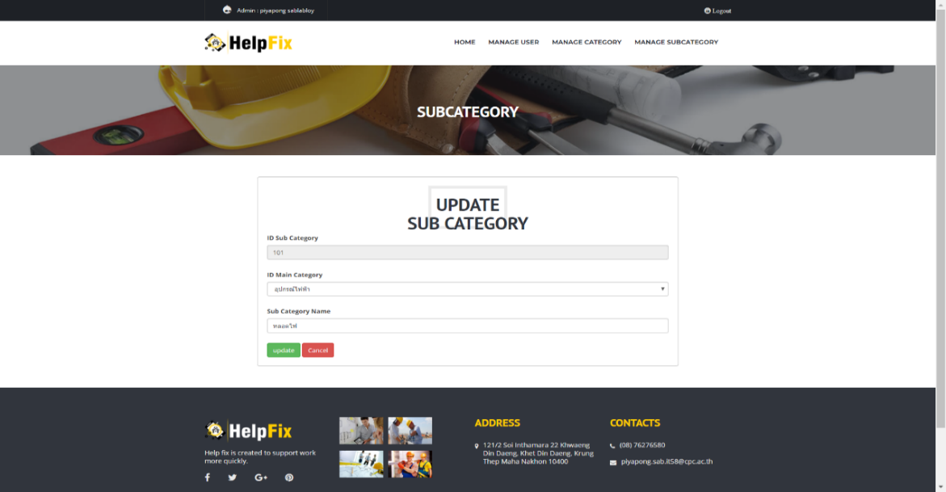 ส่วนของการแก้ไขหมวดหมูงานย่อย (Edit) เมื่อแอดมินต้องแก้ไขหมวดหมูงานย่อย แอดมินจะไม่สามารถแก้ไข รหัสหมวดหมูงานย่อยได้ แสดงดังภาพที่ 4.11

**ภาพที่ 4.11** การแก้ไขหมวดหมูงานย่อย (Edit)

**4.2 แอปพลิเคชันในส่วนของผู้ใช้งาน**

**4.2.1 แอปพลิเคชันในบทบาทผู้แจ้งซ่อม (User)**

4.2.1.1 หน้าแรกของแอปพลิเคชัน

ผู้แจ้งซ่อมสามารถเข้าใช้งานด้วยการเข้าสู่ระบบ โดยการกรอกเลขบัตรประจำตัวของพนักงาน และ รหัสผ่านของพนักงาน ถ้าหากกรอกไม่ครบถ้วนหรือไม่ถูกต้อง แอปพลิเคชันจะแจ้งเตือนให้กรอกข้อมูลให้ถูกต้องครบถ้วน แสดงดังภาพที่ 4.12

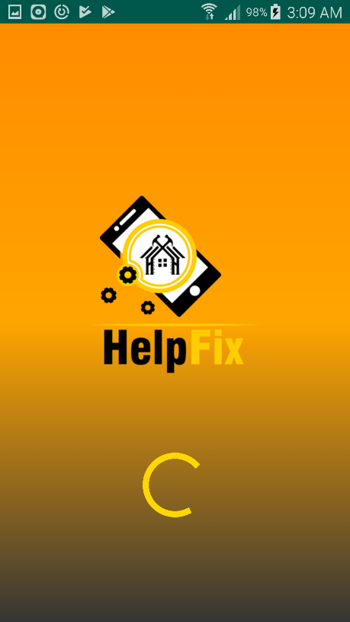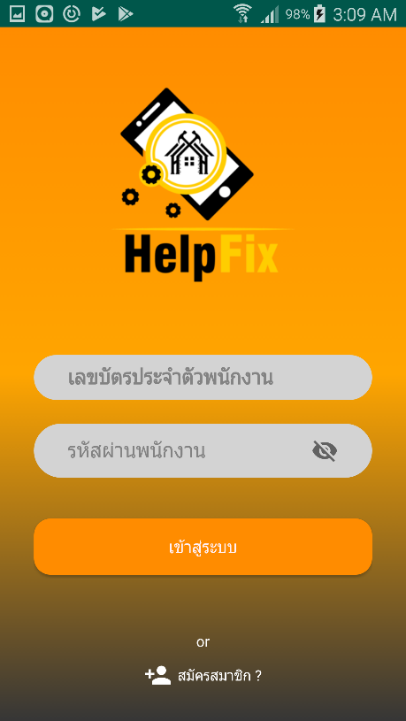

**ภาพที่ 4.12** หน้าแรกของแอปพลิเคชันในบทบาทผู้แจ้งซ่อม

4.2.1.2 หน้าสมัครสมาชิก

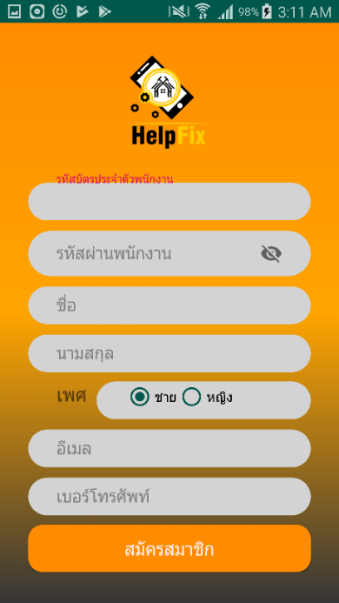 การสมัครใช้บริการแอปพลิเคชัน ผู้สมัครจะต้องกรอกรายละเอียดที่จำเป็นในการใช้บริการ ได้แก่ รหัสบัตรประจำตัวพนักงาน รหัสผ่านพนักงาน ชื่อ นามสกุล เพศ อีเมล และเบอร์โทรศัพท์ เมื่อสมัครสมาชิกจะมีสิทธิ์เป็นได้แค่ผู้ใช้งาน แสดงดังภาพที่ 4.13 ผู้สมัครจะต้องกรอกข้อมูลให้ครบถ้วน ถ้าหากไม่กรอกข้อมูลให้ครบถ้วนแอปพลิเคชันจะแจ้งเตือนให้ทำการกรอกข้อมูล แสดงดังภาพที่ 4.14

**ภาพที่ 4.13** หน้าสมัครสมาชิกเป็นผู้แจ้งซ่อม

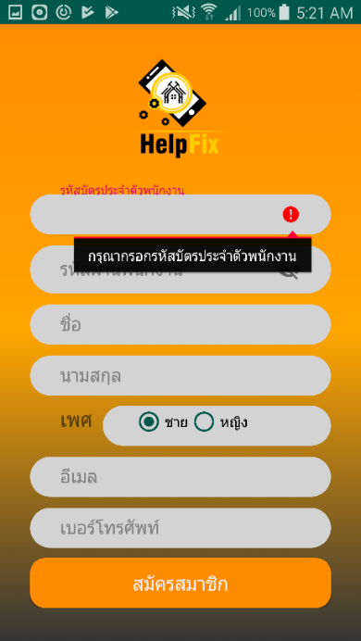

**ภาพที่ 4.14** หน้าแจ้งเตือนการสมัครสมาชิกเมื่อกรอกข้อมูลไม่ครบ

4.2.1.3 เมนูหลักของแอปพลิเคชัน

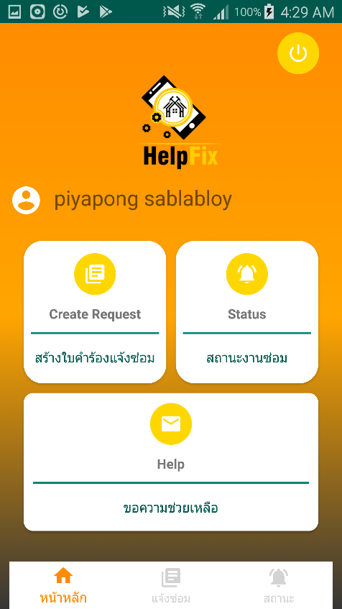 เมื่อผู้แจ้งซ่อมกรอกรหัสบัตรประจำตัวพนักงาน และรหัสผ่านพนักงานถูกต้อง หน้าเมนูหลักของแอปพลิเคชัน จะแสดงชื่อของผู้ใช้งาน จะมีเมนู 3 เมนู ได้แก่ สร้างใบคำร้องแจ้งซ่อม สถานะงานซ่อม และขอความช่วยเหลือ แสดงดังภาพที่ 4.15

**ภาพที่ 4.15** เมนูหลักของแอปพลิเคชันในบทบาทผู้แจ้งซ่อม

4.2.1.4 หน้าเมนูสร้างใบคำร้องแจ้งซ่อม

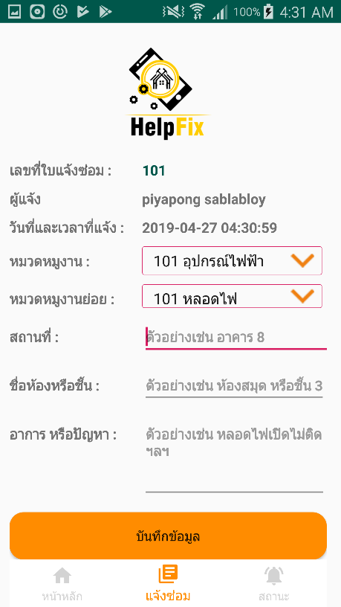 ผู้แจ้งซ่อมสามารถทำการสร้างใบคำร้อง โดยการกรอกข้อมูลที่จำเป็นในการสร้างใบคำร้อง เช่น หมวดหมู่งาน หมวดหมู่งานย่อย สถานที่ ชื่อห้องหรือชั้น อาการหรือปัญหา และรูปที่แนบในการสร้างใบคำร้อง แสดงดังภาพที่ 4.16 และหากผู้ใช้งานไม่ทำการกรอกข้อมูลให้ครบถ้วน แอปพลิเคชัน จะทำการแจ้งเตือนให้ผู้ใช้งานกรอกข้อมูลให้ครบถ้วน แสดงดังภาพที่ 4.17

**ภาพที่ 4.16** หน้าเมนูสร้างใบคำร้องแจ้งซ่อม

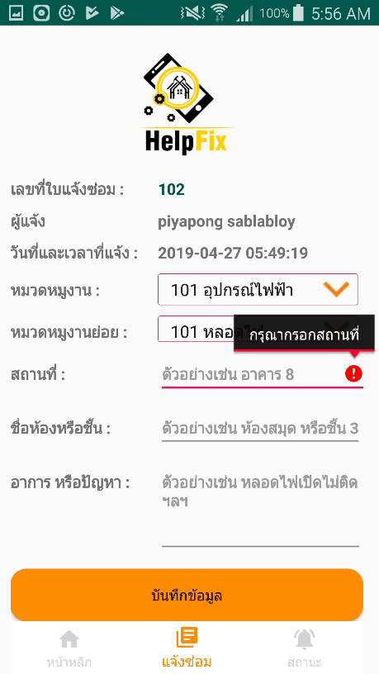

**ภาพที่ 4.17** หน้าแจ้งเตือนการสร้างใบคำร้องเมื่อกรอกข้อมูลไม่ครบ

4.2.1.5 เมนูสถานะงานซ่อม

ผู้แจ้งซ่อมสามารถดูสถานะการแจ้งซ่อมได้ โดยผู้แจ้งซ่อมจะสามารถเห็นเฉพาะใบคำร้องที่ตนเองเป็นคนสร้างเท่านั้น แสดงดังภาพที่ 4.18 โดยผู้ใช้งานสามารถกดเข้าไปดูรายละเอียดของการแจ้งซ่อมของตนเองได้ แสดงดังภาพที่ 4.19

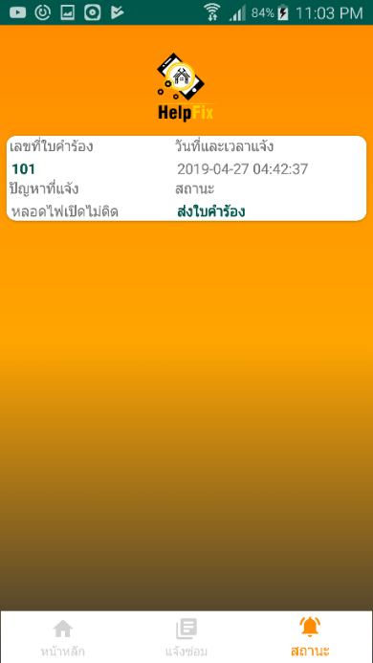**ภาพที่ 4.18** หน้าแสดงใบคำร้องที่ทำการแจ้งซ่อมและบอกสถานะงานซ่อม

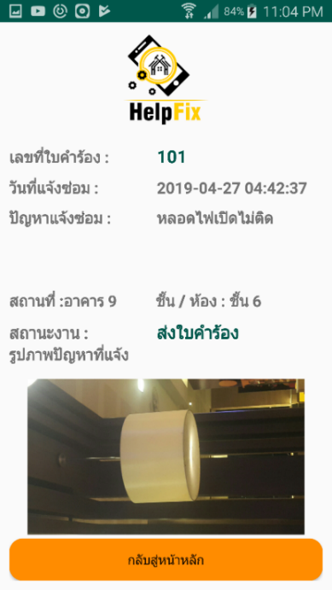

**ภาพที่ 4.19** หน้าแสดงรายละเอียดของใบคำร้อง

4.2.1.6 เมนูขอความช่วยเหลือ

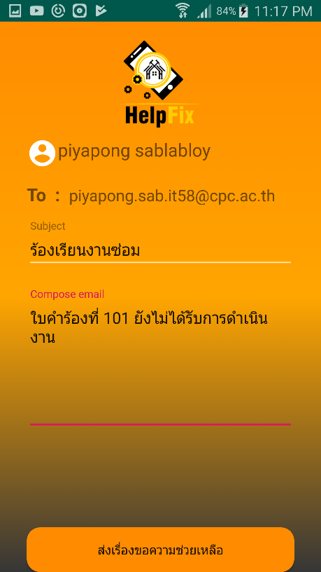 ผู้แจ้งซ่อมสามารถส่งเรื่องที่ต้องการความช่วยเหลือ ผ่านทางอีเมล ให้แก่แอดมินเพื่อดำเนินการแก้ไขได้ แสดงดังภาพที่ 4.20

**ภาพที่ 4.20** หน้าเมนูขอความช่วยเหลือของผู้แจ้งซ่อม

**4.2.2 แอปพลิเคชันใบบทบาทหัวหน้าฝ่ายอาคารสถานที่ (Head of building division)**

4.2.2.1 หน้าแรกของแอปพลิเคชัน

หัวหน้าฝ่ายอาคารสถานที่สามารถเข้าใช้งานด้วยการเข้าสู่ระบบ โดยการกรอกเลขบัตรประจำตัวของพนักงาน และ รหัสผ่านของพนักงาน ถ้าหากกรอกไม่ไม่ครบหรือไม่ถูกต้อง แอปพลิเคชันจะแจ้งเตือนให้กรอกข้อมูลให้ถูกต้องครบถ้วน แสดงดังภาพที่ 4.21

**ภาพที่ 4.21** หน้าแรกของแอปพลิเคชันในบาทบาทหัวหน้าฝ่ายอาคารสถานที่

4.2.2.2 เมนูหลักของแอปพลิเคชัน

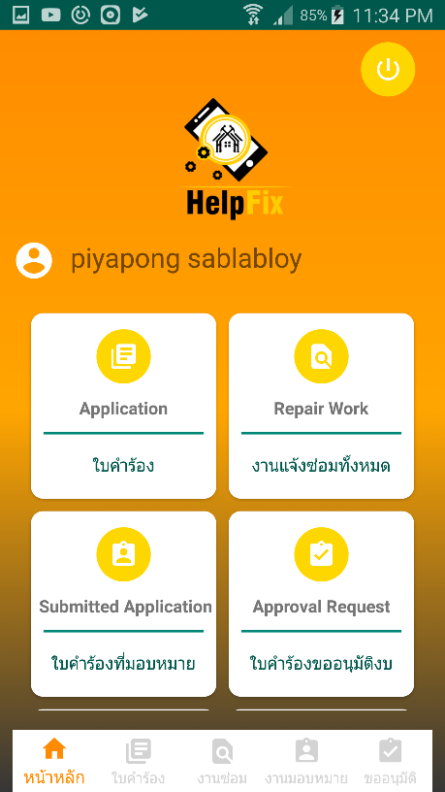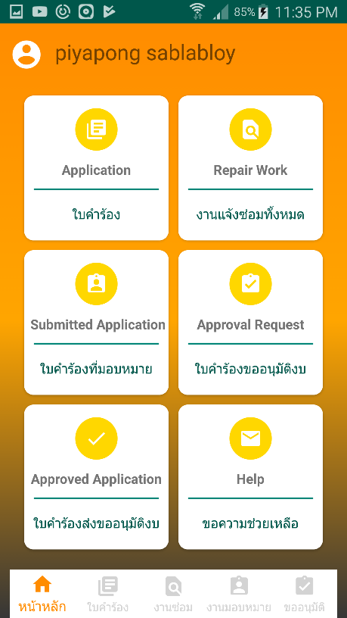 เมื่อหัวหน้าฝ่ายอาคารกรอกรหัสบัตรประจำตัวพนักงาน และรหัสผ่านพนักงานถูกต้อง หน้าเมนูหลักของแอปพลิเคชันในส่วนของหัวหน้าฝ่ายอาคาร จะแสดงชื่อของผู้ใช้งาน แสดงเมนูย่อย 6 เมนู ได้แก่ เมนูใบคำร้อง เมนูงานแจ้งซ่อมทั้งหมด เมนูใบคำร้องที่มอบหมาย เมนูใบคำร้องขออนุมัติงบ เมนูใบคำร้องส่งขออนุมัติงบ และขอความช่วยเหลือ แสดงดังภาพที่ 4.22

**ภาพที่ 4.22** หน้าเมนูหลักของแอปพลิเคชันในบทบาทหัวหน้าฝ่ายอาคารสถานที่

4.2.2.3 เมนูใบคำร้อง

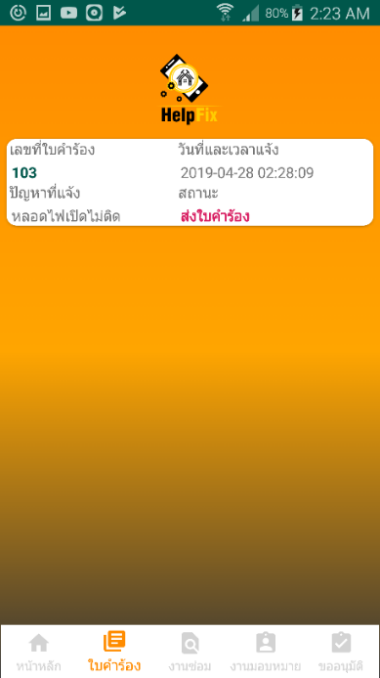 เมนูใบคำร้องส่วนของหัวหน้าฝ่ายอาคาร เมื่อหัวหน้าฝ่ายอาคารกดเข้าสู่เมนู จะแสดงรายการใบคำร้องทั้งหมดที่ผู้ใช้งานได้ทำการส่งใบคำร้องมา แสดงดังภาพที่ 4.23 เมื่อกดในรายการใบคำร้องจะเข้าหน้ามอบหมายงานให้แก่ช่าง และแสดงรายละเอียดของใบคำร้องนั้น หัวหน้าฝ่ายอาคารสามารถเลือกช่างที่รับผิดชอบ ระบุความสำคัญได้ แสดงดังภาพที่ 4.24

**ภาพที่ 4.23** แสดงรายการใบคำร้องที่ได้รับจากผู้แจ้งซ่อม

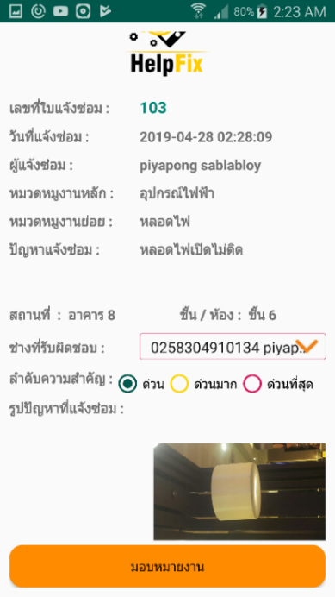

**ภาพที่ 4.24** หน้าแสดงรายละเอียดของใบคำร้องและมอบหมายงานให้แก่ช่างเทคนิค

4.2.2.4 เมนูงานแจ้งซ่อมทั้งหมด

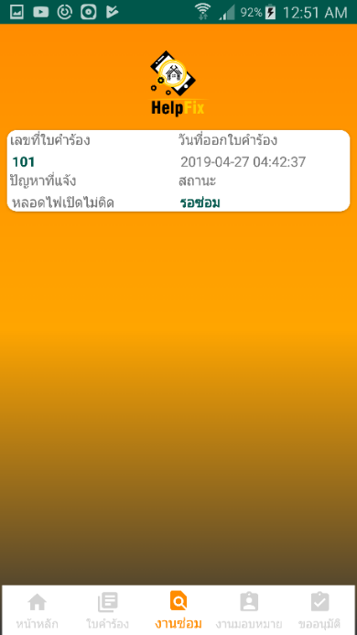 เมนูงานซ่อมทั้งหมด หัวหน้าฝ่ายอาคารสถานที่สามารถทำการเข้าดูใบคำร้องทั้งหมดที่ได้ผู้ใช้งานทำการส่งใบคำร้องเข้ามา แสดงดังภาพที่ 4.25 แสดงสามารถกดที่ใบคำร้องเพื่อทำการดูรายละเอียดทั้งหมดได้ แสดงดังภาพที่ 4.26

**ภาพที่ 4.25** หน้าแสดงรายการใบคำร้องทั้งหมด

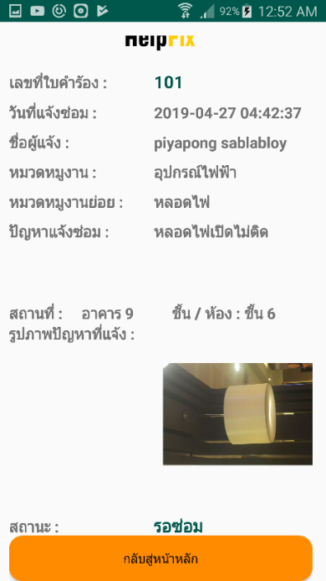

**ภาพที่ 4.26** หน้าแสดงรายละเอียดของใบคำร้อง

4.2.2.5 เมนูใบคำร้องที่มอบหมาย

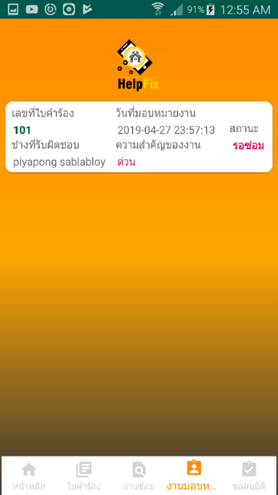เมนูใบคำร้องที่มอบหมาย จะแสดงใบคำร้องที่หัวหน้าฝ่ายอาคารสถานที่ทำการมอบหมายงานให้แก่ช่างเทคนิคแล้ว และแสดงเฉพาะของตนเอง แสดงดังภาพที่ 4.27 และเมื่อกดในรายการ จะแสดงรายละเอียดงานที่ทำการมอบหมายให้แก่ช่างเทคนิค แสดงดังภาพที่ 4.28

**ภาพที่ 4.27** หน้าแสดงรายการใบคำร้องที่ทำการมอบหมายงาน

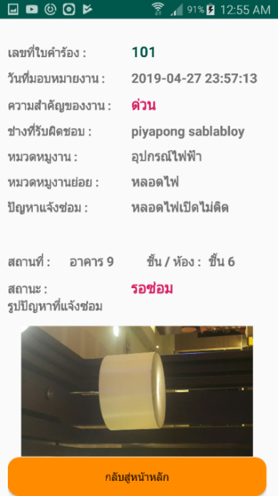

**ภาพที่ 4.28** หน้าแสดงรายละเอียดใบคำร้องที่ทำการมอบหมายงาน

4.2.2.6 เมนูใบคำร้องขออนุมัติงบ

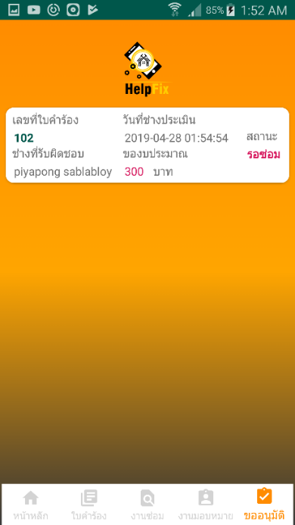 เมนูใบคำร้องขออนุมัติงบประมาณ จะแสดงรายการใบคำร้องที่ช่างเทคนิคได้ทำการประเมินงบประมาณที่ต้องใช้ในการซ่อมบำรุง แสดงในภาพที่ 4.29 และเมื่อกดที่รายการใบคำร้องจะแสดงรายละเอียดของใบคำร้องนั้น และหัวหน้าฝ่ายอาคารสถานที่จะทำการประเมินขั้นต้นและจึงทำการส่งเรื่องขออนุมัติงบประมาณไปยังผู้บริหารหรือหากการประเมินขั้นต้นแล้วไม่เหมาะสมก็สามารถเลือกไม่ส่งใบคำร้องได้เช่นกัน แสดงดังภาพที่ 4.30

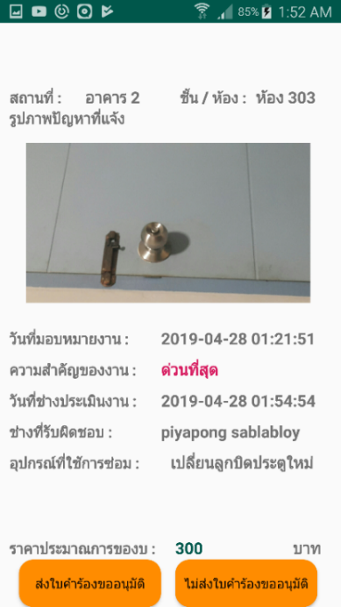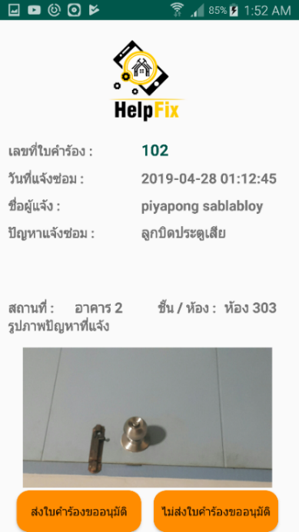**ภาพที่ 4.29** หน้าแสดงรายการใบคำร้องที่ต้องการใช้งบประมาณในการซ่อมบำรุง

**ภาพที่ 4.30** หน้าส่งใบคำร้องขออนุมัติงบประมาณแก่ผู้บริหาร

4.2.2.7 เมนูใบคำร้องส่งขออนุมัติงบ

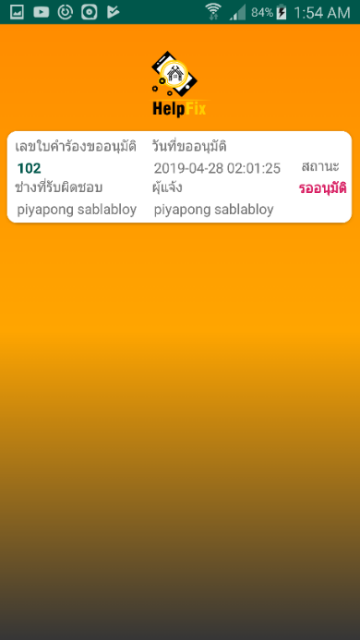 เมนูใบคำร้องที่ส่งขออนุมัติงบประมาณ เป็นหน้าแสดงรายการใบคำร้องที่หัวหน้าฝ่ายอาคารสถานที่ทำการส่งเรื่องขออนุมัติงบประมาณแก่ผู้บริหาร และจะแสดงเฉพาะข้อมูลของตนเองเท่านั้น แสดงดังภาพที่ 4.31 และเมื่อกดในรายการใบคำร้องจะแสดงรายละเอียดของใบคำร้องที่ส่งขออนุมัติงบประมาณ แสดงดังภาพที่ 3.32

**ภาพที่ 4.31** หน้าแสดงรายการใบคำร้องที่ทำการส่งขออนุมัติงบประมาณ

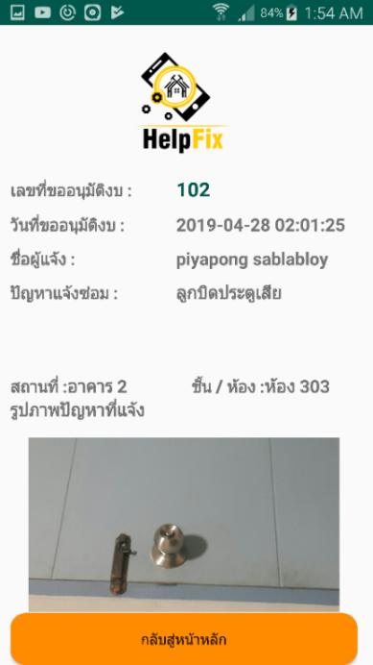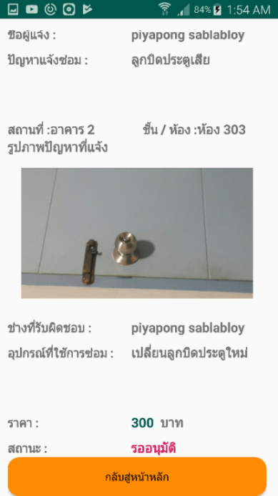

**ภาพที่ 4.32** หน้าแสดงรายละเอียดใบคำร้องที่ทำการส่งขออนุมัติงบประมาณ

4.2.2.8 เมนูขอความช่วยเหลือ

หัวหน้าฝ่ายอาคารสถานที่สามารถส่งเรื่องที่ต้องการความช่วยเหลือ ผ่านทางอีเมล ให้แก่แอดมินเพื่อดำเนินการแก้ไขได้ แสดงดังภาพที่ 4.33

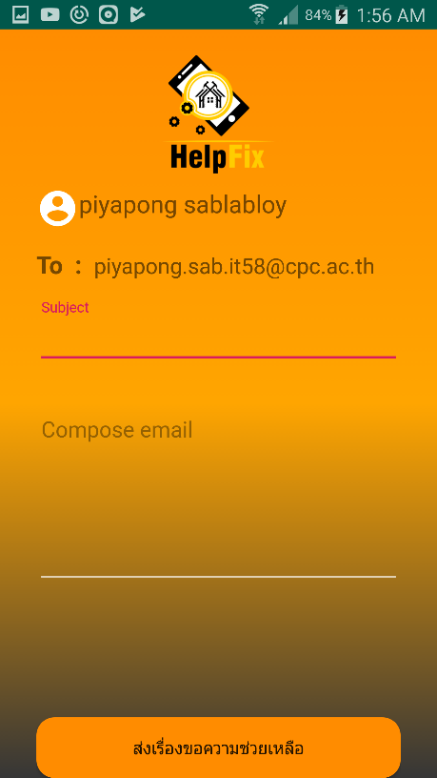**ภาพที่ 4.33** เมนูขอความช่วยเหลือของหัวหน้าฝ่ายอาคาร

**4.2.3 แอปพลิเคชันในบทบาทช่างเทคนิค (Technician)**

4.2.3.1 หน้าแรกของแอปพลิเคชัน

 ช่างเทคนิคสามารถเข้าใช้งานด้วยการเข้าสู่ระบบ โดยการกรอกเลขบัตรประจำตัวของพนักงาน และ รหัสผ่านของพนักงาน ถ้าหากกรอกไม่ไม่ครบหรือไม่ถูกต้อง แอปพลิเคชันจะแจ้งเตือนให้กรอกข้อมูลให้ถูกต้องครบถ้วน แสดงดังภาพที่ 4.34

**ภาพที่ 4.34** หน้าแรกของแอปพลิเคชันในบทบาทของช่างเทคนิค

4.2.3.2 เมนูหลักของแอปพลิเคชัน

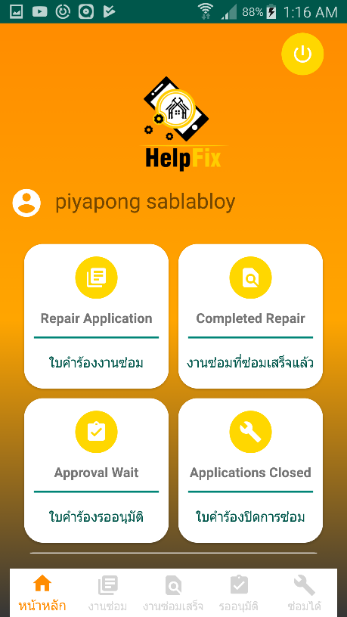 เมื่อช่างเทคนิคทำเข้าสู่ระบบโดยการกรอกรหัสบัตรประจำตัวพนักงาน และรหัสผ่านพนักงาน จะแสดงหน้าเมนูหลักของแอปพลิเคชันในส่วนของช่างเทคนิค ประกอบด้วยชื่อช่างที่ทำการเข้าสู่ระบบ และแสดงเมนูย่อย 5 เมนู ได้แก่ เมนูใบคำร้องงานซ่อม เมนูงานซ่อมที่ซ่อมเสร็จแล้วใบคำร้องรออนุมัติ เมนูใบคำร้องปิดการซ่อม และเมนูขอความช่วยเหลือ แสดงดังภาพที่ 4.35

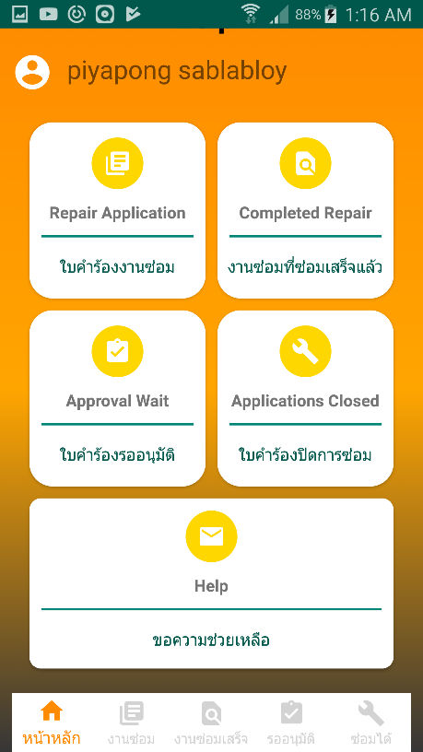**ภาพที่ 4.35** เมนูหลักของแอปพลิเคชันในบทบาทของช่างเทคนิค

4.2.3.3 เมนูใบคำร้องงานซ่อม

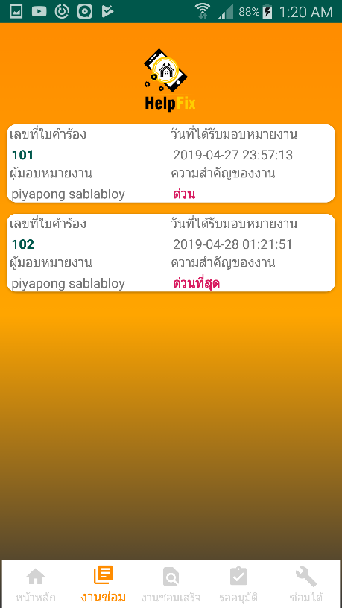 เมื่อช่างเทคนิคกดเข้าเมนูใบคำร้องงานซ่อม จะแสดงรายการใบคำร้องที่ได้รับมอบหมายงานจากหัวหน้าฝ่ายอาคารสถานที่ แสดงดังภาพที่ 4.36 เมื่อกดรายการใบคำร้องจะแสดงรายละเอียดของงานซ่อมนั้น และเป็นหน้าประเมินความเสียหาย ถ้าหากเป็นงานที่ไม่ต้องใช้งบประมาณในการซ่อมบำรุง จะกรอกเฉพาะอุปกรณ์ที่ใช้ในการซ่อมบำรุง แสดงดังภาพที่ 4.37 ถ้าหากเป็นงานที่ต้องใช้งบประมาณในการซ่อมบำรุงจะต้องกรอกอุปกรณ์ที่ใช้ในการซ่อม และราคาประมาณการของบประมาณ แสดงดังภาพที่ 3.38

**ภาพที่ 4.36** หน้าแสดงใบคำร้องงานซ่อมที่ได้รับมอบหมายจากหัวหน้าฝ่ายอาคารสถานที่

**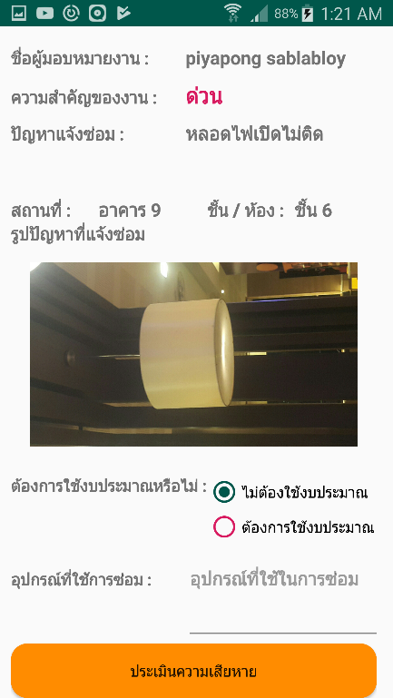****ภาพที่ 4.37** หน้าประเมินความเสียหายที่ไม่ต้องใช้งบประมาณในการซ่อมบำรุง

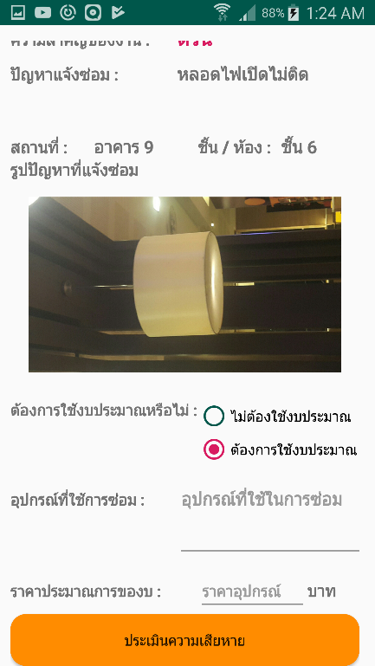

**ภาพที่ 4.38** ประเมินความเสียหายที่ต้องใช้งบประมาณในการซ่อมบำรุง

4.2.3.4 เมนูงานซ่อมที่ซ่อมเสร็จแล้ว

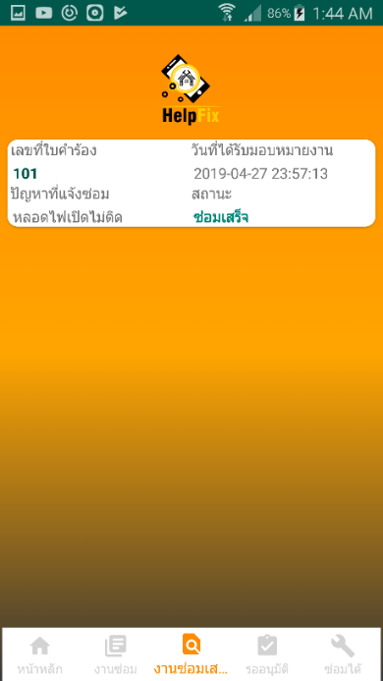 เมนูงานซ่อมที่ซ่อมเสร็จแล้ว เป็นหน้าที่แสดงรายการใบคำร้องที่ทำการปิดใบคำร้องเรียบร้อยจะแสดงเฉพาะของตนเอง แสดงดังภาพที่ 4.39 เมื่อกดรายการใบคำร้อง จะแสดงรายละเอียดของใบคำร้องนั้น แสดงดังภาพที่ 4.40

**ภาพที่ 4.39** หน้าแสดงใบคำร้องที่ช่างทำการปิดใบคำร้อง

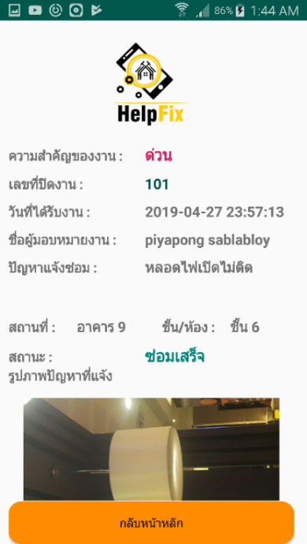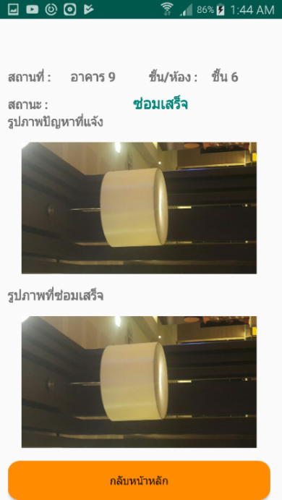

**ภาพที่ 4.40** หน้าแสดงรายละเอียดใบคำร้องที่ช่างทำการปิดใบคำร้อง

4.2.3.5 เมนูใบคำร้องที่รออนุมัติ

เมนูใบคำร้องที่รออนุมัติ จะแสดงรายการใบคำร้องที่ช่างทำการประเมินความเสียหายในการใช้งบประมาณในการซ่อมบำรุง แสดงดังภาพที่ 4.41

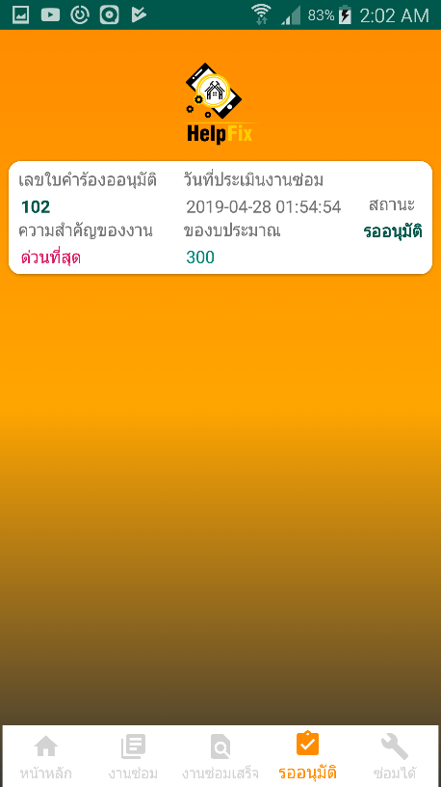**ภาพที่ 4.41** รายการใบคำร้องที่ต้องรอการอนุมัติงบประมาณในการซ่อมบำรุง

4.2.3.6 เมนูใบคำร้องปิดการซ่อม

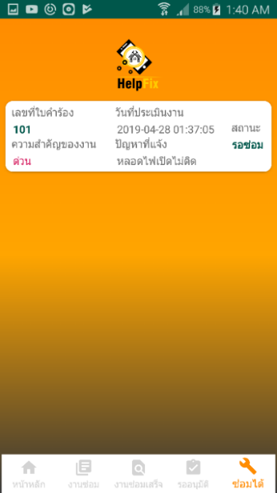 เมนูใบคำร้องที่สามารถปิดการซ่อมได้ จะแสดงใบคำร้องที่ช่างประมาณความเสียหาย โดยไม่ต้องใช้งบประมาณในการซ่อม แสดงดังภาพที่ 4.42 เมื่อกดที่ใบคำร้องจะแสดงหน้ารายละเอียดของงาน และเป็นหน้าในการปิดงานซ่อม โดยช่างต้องแนบรูปที่ทำการซ่อมเสร็จแล้ว แสดงดังภาพที่ 4.43

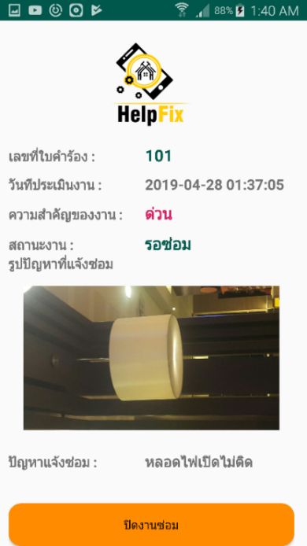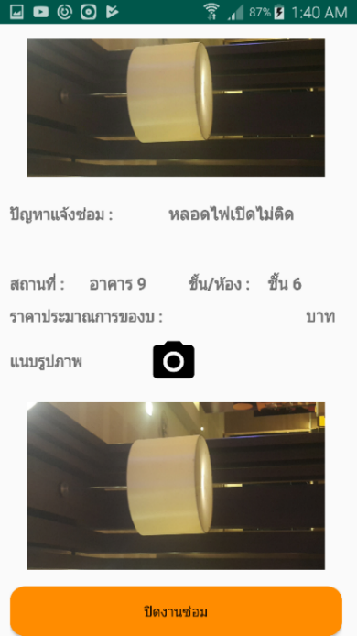**ภาพที่ 4.42** หน้าแสดงรายการใบคำร้องที่สามารถปิดการซ่อมได้

**ภาพที่ 4.43** หน้าแสดงรายละเอียดใบคำร้อง และปิดงานซ่อม

4.2.3.7 เมนูขอความช่วยเหลือ

ช่างเทคนิคสามารถส่งเรื่องที่ต้องการความช่วยเหลือ ผ่านทางอีเมล ให้แก่แอดมินเพื่อดำเนินการแก้ไขได้ แสดงดังภาพที่ 4.44

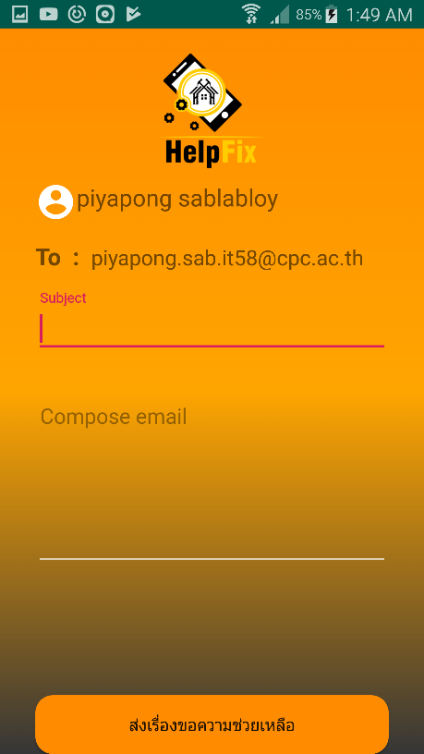**ภาพที่ 4.44** เมนูขอความช่วยเหลือของช่างเทคนิค

**4.2.4 แอปพลิเคชันในบทบาทผู้บริหาร (Manager)**

**4.2.4.1 หน้าแรกของแอปพลิเคชัน**

****ผู้บริหารสามารถเข้าใช้งานด้วยการเข้าสู่ระบบ โดยการกรอกเลขบัตรประจำตัวของพนักงาน และ รหัสผ่านของพนักงาน ถ้าหากกรอกไม่ครบถ้วนหรือไม่ถูกต้อง แอปพลิเคชันจะแจ้งเตือนให้กรอกข้อมูลให้ถูกต้องครบถ้วน แสดงดังภาพที่ 4.45

**ภาพที่ 4.45** หน้าแรกของแอปพลิเคชันในบทบาทของผู้บริหาร

4.2.4.2 หน้าหลักของแอปพลิเคชัน

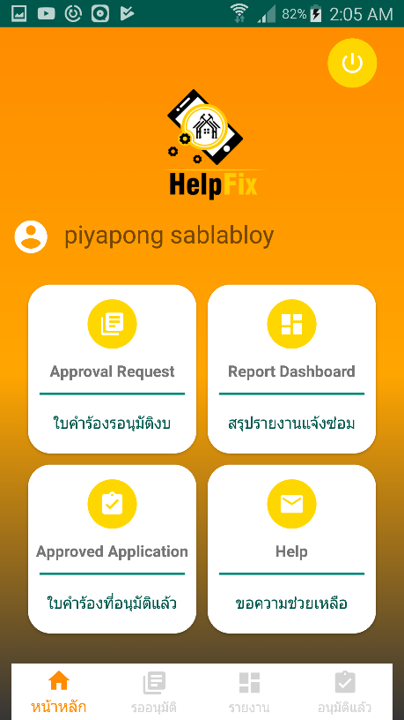 ในส่วนของแอปพลิเคชันของผู้บริหาร เมื่อผู้บริหารทำการกรอกรหัสบัตรประจำตัวพนักงาน และรหัสผ่านพนักงานถูกต้อง จะเข้าสู่หน้าเมนูหลัก โดยจะแสดงชื่อของผู้เข้าสู่ระบบ แสดงเมนูย่อย 4 เมนู ได้แก่ เมนูใบคำร้องที่รออนุมัติงบประมาณ เมนูสรุปรายงานแจ้งซ่อม เมนูใบคำร้องที่อนุมัติแล้ว และเมนูขอความช่วยเหลือ แสดงดังภาพที่ 4.46

**ภาพที่ 4.46** หน้าเมนูหลักของแอปพลิเคชันในบทบาทของผู้บริหาร

4.2.4.3 เมนูใบคำร้องรออนุมัติงบ

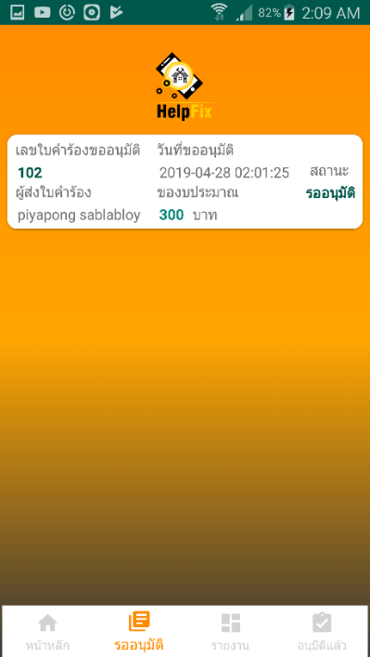 เมื่อผู้บริหารเข้าเมนูใบคำร้องที่รออนุมัติงบประมาณ จะแสดงรายการใบคำร้องที่ได้รับการส่งขออนุมัติงบประมาณจากหัวหน้าฝ่ายอาคาร แสดงดังภาพที่ 4.47 และเมื่อกดเข้าในรายการใบคำร้อง จะเป็นการแสดงรายละเอียดของใบคำร้องนั้น ผู้บริหารสามารถทำการอนุมัติงบประมาณหรือไม่อนุมัติงบประมาณในการซ่อมบำรุงได้ แสดงในภาพที่ 4.48

**ภาพที่ 4.47** หน้าแสดงรายการใบคำร้องที่รออนุมัติงบประมาณ

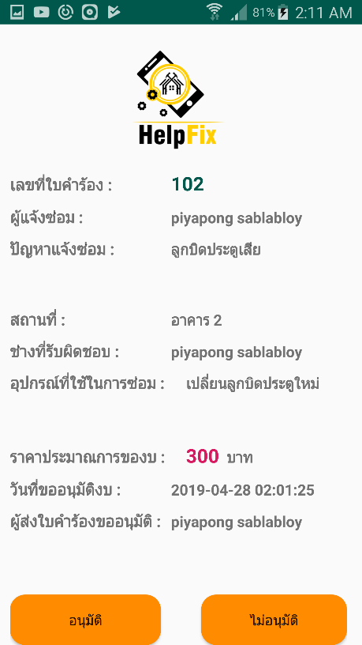

**ภาพที่ 4.48** หน้าอนุมัติหรือไม่อนุมัติงบประมาณในการซ่อมบำรุง

4.2.4.4 เมนูสรุปรายงานแจ้งซ่อม

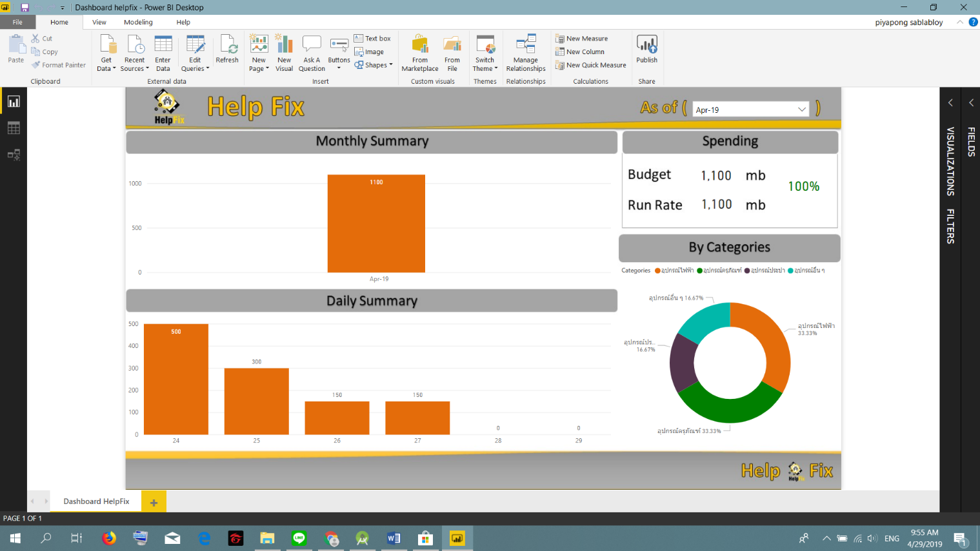 เป็นเมนูสรุปรายงานแจ้งซ่อมรายเดือนให้ผู้บริหารสามารถทำการดูรายงานย้อนหลังแบบรายเดือนได้ และ สามารถดูงบประมาณที่ทำการอนุมัติไปแล้วได้ สามารถดูยอดงบประมาณรวมของรายเดือนและรายวันในรูปแบบกราฟแท่ง

**ภาพที่ 4.49** หน้าสรุปรายงานแจ้งซ่อม

4.2.4.5 เมนูใบคำร้องที่อนุมัติแล้ว

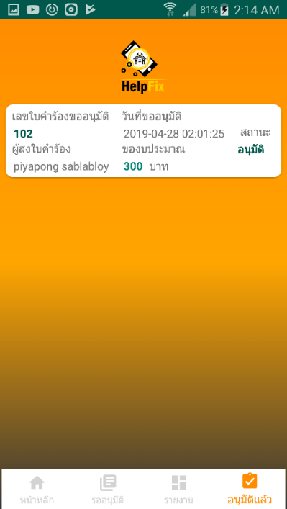ในส่วนของเมนูใบคำร้องที่อนุมัติแล้ว จะเป็นหน้าที่เก็บรายการที่ผู้บริหารทำการอนุมัติแล้วทั้งหมด แสดงดังภาพที่ 4.50 และเมื่อกดรายการจะแสดงรายละเอียดการอนุมัติงบประมาณ แสดงดังภาพที่ 4.51

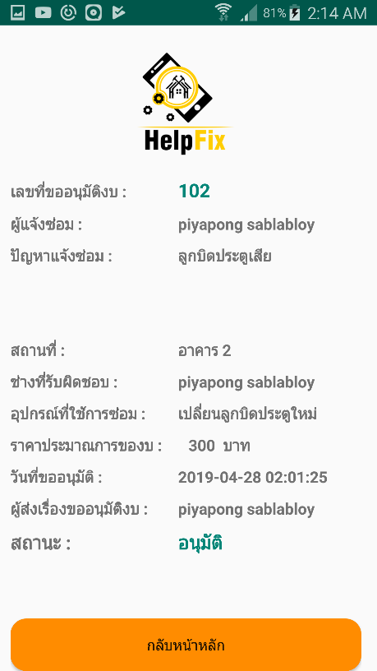**ภาพที่ 4.50** หน้าแสดงรายการใบคำร้องที่ทำการอนุมัติ

**ภาพที่ 4.51** หน้าแสดงรายเอียดใบคำร้องที่ทำการอนุมัติ

4.2.4.6 เมนูขอความช่วยเหลือ

ผู้บริหารสามารถส่งเรื่องที่ต้องการความช่วยเหลือ ผ่านทางอีเมล ให้แก่แอดมินเพื่อดำเนินการแก้ไขได้ แสดงดังภาพที่ 4.52

**ภาพที่ 4.52** หน้าเมนูขอความช่วยเหลือของผู้บริหาร